高等学校　保健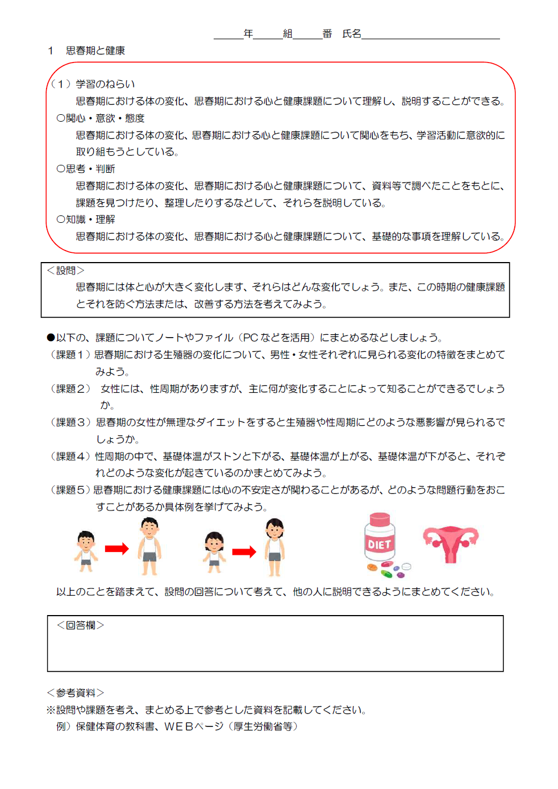学習教材の使い方

本学習教材は、皆さんの学び方をサポートするものです。

学習を進めるにあたっては、ノートにまとめたり、PCで調べた情報を、文書作成ソフトでまとめたりしていきましょう。

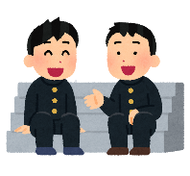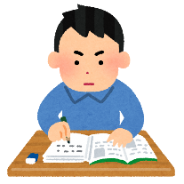

課題を通して得た知識を基に、設問に対する自分の考えをまとめましょう。

ここで、自らの考え方をまとめる（アウトプットする）ことが、非常に重要です！

**SAMPLE**

こちらの課題に取り組みながら、設問に対する考えを持てるよう、自身の知識や思考力・判断力を深めていきましょう。

ここの設問は学習の最後に考えます。

はじめの設問で、次の課題を通してどのような考え方を形成すればよいのか、見通しを持つことができます。

ここに書いてある学習のねらいをよく

読み、この学習を通して、どのような

力をつけていくのか確認してから学習

に取り組むといいでしょう！